Министерство образования и науки Российской Федерации

Федеральное государственное бюджетное

образовательное учреждение высшего образования

«Комсомольский-на-Амуре государственный университет»

Факультет компьютерных технологий

Кафедра «МОП ЭВМ»

ЛАБОРАТОРНАЯ РАБОТА 3

по дисциплине «Программирование мобильных устройств»

ActionBar, Menu, Отладка

Студент группы 6ИСб-1 А.М. Закусило

Преподаватель В.А. Тихомиров

2020

**Задания**

На ActionBar должны располагаться исполнительные иконки. Каждая исполнительная иконка, должна выводить, при нажатии, сообщение в текстовое поле. Должно быть двухуровневое стандартное меню. Каждый элемент меню должен выводить в текстовое поле строку своего имени.

**Ход выполнения работы**

При разработке приложения были использованы 4 файла в Android Studio. Содержимое файла activity_main.xml приведено в листинге 1.

Листинг 1 - activity_main.xml

<?xml version="1.0" encoding="utf-8"?>

<androidx.constraintlayout.widget.ConstraintLayout xmlns:android="http://schemas.android.com/apk/res/android"

xmlns:app="http://schemas.android.com/apk/res-auto"

xmlns:tools="http://schemas.android.com/tools"

android:layout_width="match_parent"

android:layout_height="match_parent"

tools:context=".MainActivity">

<TextView

android:id="@+id/textView"

android:layout_width="wrap_content"

android:layout_height="wrap_content"

android:layout_marginStart="16dp"

android:layout_marginTop="16dp"

android:textSize="24sp"

app:layout_constraintStart_toStartOf="parent"

app:layout_constraintTop_toTopOf="parent" />

</androidx.constraintlayout.widget.ConstraintLayout>

Содержимое файла MainActivity.java приведено в листинге 2.

Листинг 2 - MainActivity.java

package com.knastu.lab3;

import androidx.appcompat.app.AppCompatActivity;

import android.os.Bundle;

import android.view.Menu;

import android.view.MenuItem;

import android.widget.TextView;

public class MainActivity extends AppCompatActivity {

public TextView textView;

@Override

protected void onCreate(Bundle savedInstanceState) {

super.onCreate(savedInstanceState);

setContentView(R.layout.activity_main);

getSupportActionBar().setLogo(R.drawable.ic_launcher_foreground);

getSupportActionBar().setDisplayUseLogoEnabled(true);

textView = (TextView) findViewById(R.id.textView);

}

@Override

public boolean onCreateOptionsMenu(Menu menu) {

getMenuInflater().inflate(R.menu.main, menu);

return true;

}

public void onClick(MenuItem item) {

switch (item.getItemId()) {

case R.id.item1:

textView.setText("Поиск");

break;

case R.id.item2:

textView.setText("Поделиться");

break;

case R.id.item3:

textView.setText("Отправить");

break;

default:

textView.setText(item.getTitle());

}

}

}

Содержимое файла menu_main.xml приведено в листинге 3.

Листинг 3 - menu_main.xml

<?xml version="1.0" encoding="utf-8"?>

<menu xmlns:android="http://schemas.android.com/apk/res/android"

xmlns:app="http://schemas.android.com/apk/res-auto">

<item

android:id="@+id/item1"

android:icon="@android:drawable/ic_menu_search"

android:onClick="onClick"

android:title=""

app:showAsAction="always"></item>

<item

android:id="@+id/item2"

android:icon="@android:drawable/ic_menu_share"

android:onClick="onClick"

android:title=""

app:showAsAction="always"></item>

<item

android:id="@+id/item3"

android:icon="@android:drawable/ic_menu_send"

android:onClick="onClick"

android:title=""

app:showAsAction="always"></item>

<!--Двухуровневое меню-->

<item

android:id="@+id/list_item1"

android:onClick="onClick"

android:orderInCategory="1"

android:title="@string/item_1"

app:showAsAction="never">

<menu>

<item

android:id="@+id/list_item1_1"

android:onClick="onClick"

android:orderInCategory="1"

android:title="@string/item_1_1"

app:showAsAction="never" />

<item

android:id="@+id/list_item1_2"

android:onClick="onClick"

android:orderInCategory="2"

android:title="@string/item_1_2"

app:showAsAction="never" />

</menu>

</item>

<item

android:id="@+id/list_item2"

android:onClick="onClick"

android:orderInCategory="2"

android:title="@string/item_2"

app:showAsAction="never">

</item>

<item

android:id="@+id/list_item3"

android:onClick="onClick"

android:orderInCategory="3"

android:title="@string/item_3"

app:showAsAction="never">

<menu>

<item

android:id="@+id/list_item3_1"

android:onClick="onClick"

android:orderInCategory="1"

android:title="@string/item_3_1"

app:showAsAction="never" />

<item

android:id="@+id/list_item3_2"

android:onClick="onClick"

android:orderInCategory="2"

android:title="@string/item_3_2"

app:showAsAction="never" />

</menu>

</item>

</menu>

Содержимое файла strings.xml приведено в листинге 4.

Листинг 4 - strings.xml

<resources>

<string name="app_name">Закусило 6ИСб-1</string>

<string name="item_1">Item 1</string>

<string name="item_2">Item 2</string>

<string name="item_3">Item 3</string>

<string name="item_3_1">Item3_1</string>

<string name="item_3_2">Item3_2</string>

<string name="item_1_1">Item1_1</string>

<string name="item_1_2">Item1_2</string>

</resources>

Результат работы приложения показан на рисунках 1-3.

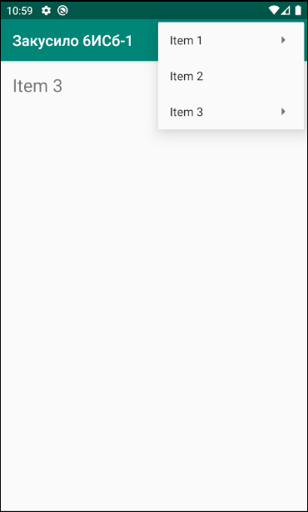

Рисунок 1 – Работа приложения в вертикальной ориентации, где меню первого уровня

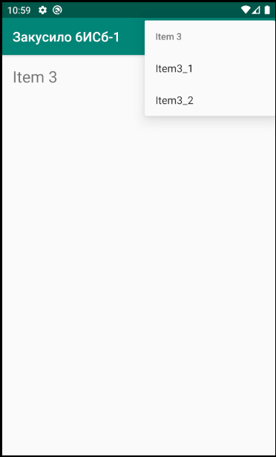

Рисунок 2 – Работа приложения в вертикальной ориентации, где меню второго уровня

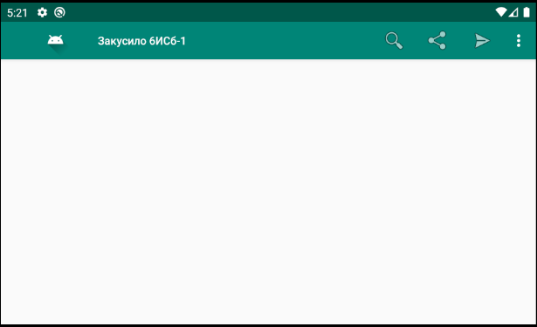

Рисунок 3 – Работа приложения в горизонтальной ориентации

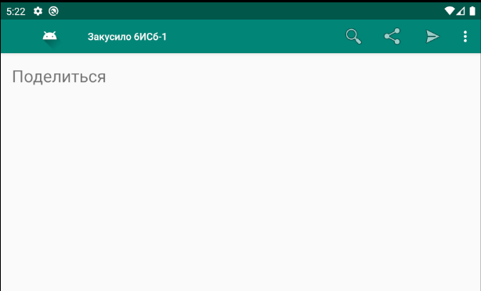

Рисунок 4 – Работа приложения в горизонтальной ориентации 2

**Список использованных источников**

1. Дейтел, П. Android для разработчиков. 3-е изд. / П. Дейтел, Х. Дейтел, А. Уолд. — СПб.: Питер, 2016. — 512 с.
2. Гриффитс. Д. Head First. Программирование для Android / Дон Гриффитс, Дэвид Гриффитс — СПб.: Питер, 2016. — 704 с.